**Escuela Normal de Educación Preescolar**

**Licenciatura en educación preescolar.**

**Curso:**

Gestión educativa centrada en la mejora del aprendizaje.

**Maestra:**

Fabiola Valero Torres.

**Alumna:**

Valeria Elizabeth Preciado Villalobos N.L. 11

4ºA

**FOLDEABLE ACTIVIDAD UNIDAD 2**

Saltillo Coahuila de zaragoza 27/Octubre/2021

**Fotografías del Foldeable:**

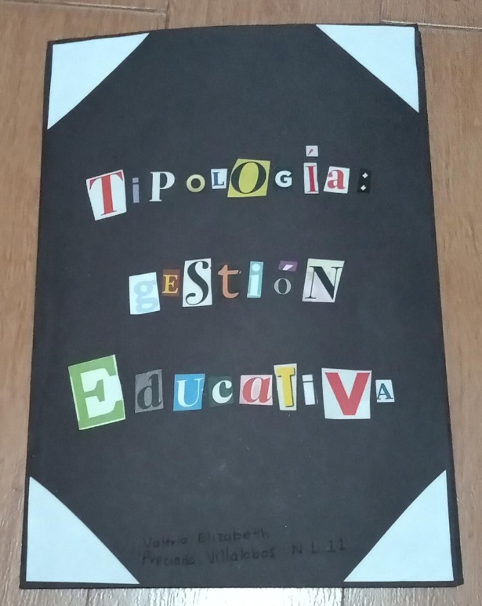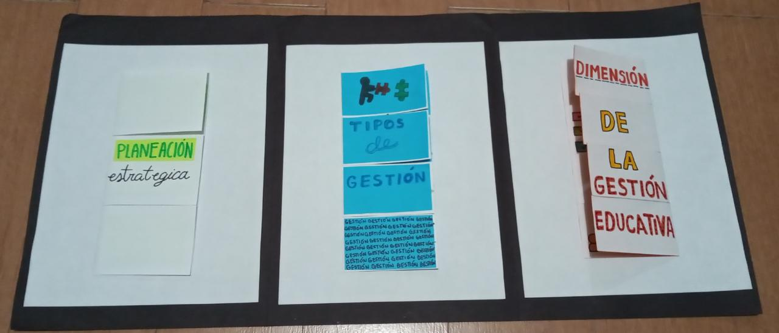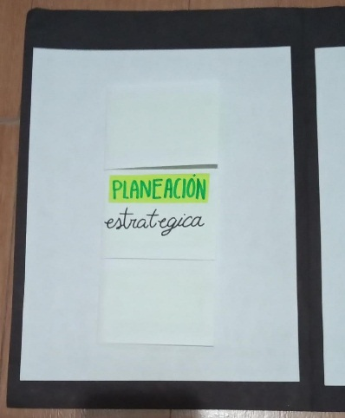 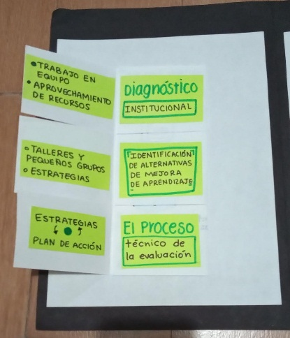 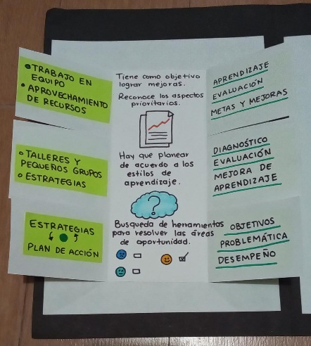

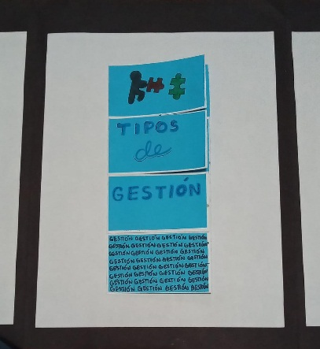 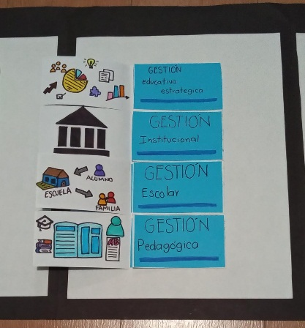 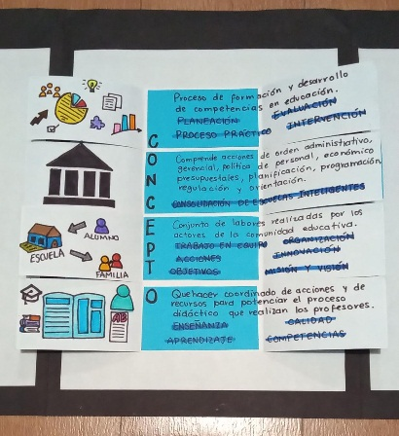

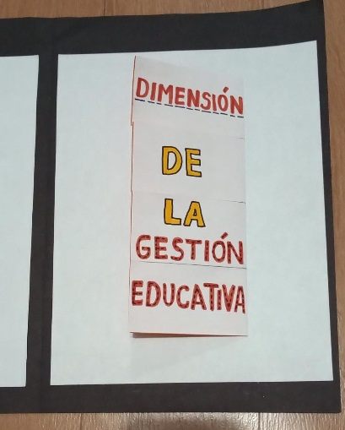 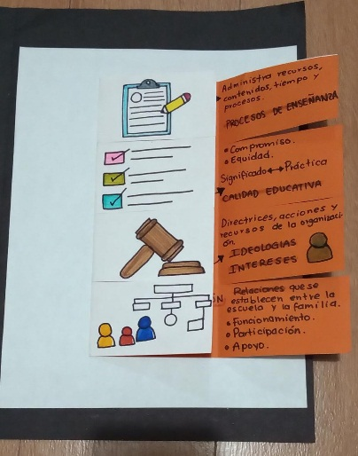 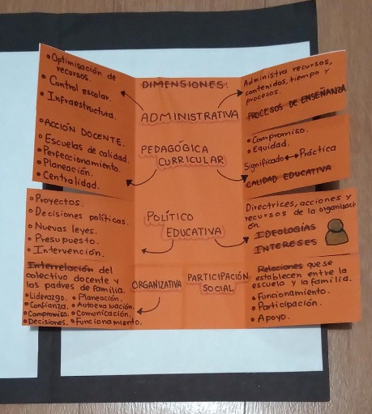

|  |  |  |  |
| --- | --- | --- | --- |
| Criterios | Excelente 10 | Bueno 5 | Insuficiente 0 |
| 1. Información | Incluye todos los conceptos de los temas solicitados. | Incluye algunos los conceptos de los temas solicitados. | Incluye muy pocos conceptos de los temas solicitados. |
| 1. Organización | Se incluyeron en la portada (cara) los contenidos. Se organizó la información por tema, distinguiéndola con una portada una de otra. Los contenidos se descubren al manipular las hojas. | Se incluyeron en la portada (cara ) los contenidos, no se descubre ningún contenido. | Se incluye en la portada (cara) los conceptos únicamente, no hay contenidos. |
| 1. Creatividad | Se utilizaron hojas de colores, se formaron foldeables con las mismas, se utilizaron plumas de diferentes colores, se construyó alguna figura en papel doblada, se utilizaron colores/marcadores, se utilizaron ilustraciones, recortes de revistas o de imágenes. Se nota la invención y originalidad. | Se utilizaron hojas de colores, se formaron foldeable con las mismas, no se utilizan recortes o diversos colores. | El foldeable no es manipulable, ni colorido. |
| 1. Escritura, caligrafía y ortografía. Limpieza. | La escritura es legible, clara, respeta signos de puntuación y reglas ortográficas. El trabajo se encuentra limpio, sin tachaduras o correcciones. | La escritura es legible, clara, respeta signos de puntuación y presenta de 1 a 2 faltas ortográficas. El trabajo no se encuentra limpio, sin tachaduras o correcciones. | Hay 3 o más faltas ortográficas. |